**ARTEFACTOS DE INICIO DEL PROYECTO**

**1. Visión del proyecto**

Tener un sistema que ayude a proporcionar una atención de primera categoría, optimice la eficiencia operativa, garantice la seguridad de los datos, fomente la formación avanzada de estudiantes y se mantenga a la vanguardia de la innovación tecnológica, contribuyendo así a una mejora significativa en la calidad de vida de los pacientes y la preparación de profesionales de la odontología para los desafíos del futuro.

**2. Identificar los roles clave**

| **Rol** | **Nombres y Apellidos** |
| --- | --- |
| **Clientes**  **StakeHolder** | 1. Nadia Enriquez Dueñas 2. Edgar Fernando Almonacid Sosa 3. Christian Armando Díaz Correa 4. Edgar Luis Baltazar Pomalaya 5. Juan Carlos Crisostomo Poma 6. Armando Carrillo 7. Zair Stiv Keller de la Cruz Canchumani 8. Karen Quispe Huaman 9. Marisa Cristóbal Carhuallanqui 10. Anggi Cóndor Oscanoa 11. Luana Sirineo Meza |
| **Product Owner** | Ing. Daniel Gamarra Moreno, Rolando Rodriguez Mallqui |
| **Scrum Master** | Anibal Jhamil Huaman Verastein |
| **Equipo Scrum** | 1. Aguilar Condor Cristopher 2. Cangalaya Antezana Jheycit 3. Chavez Perez Hector 4. Coronado Martinez Mathyas 5. Cusicuna Mucha Grozny 6. Dolorier Díaz Dennys 7. Flores Lapa Yeric Luis 8. Gutarra Romo Flor de Maria 9. Huaman Sanchez Juan Anthony 10. Lavado Ayala Carlos 11. Muñico Tadeo Layoned 12. Oré Tarazona Erick Anton 13. Rodríguez Santana Renato 14. Santa María Astuhuamán Carla Ariana 15. Soto Montes Jesús 16. Suasnabar Gaspar Alexis 17. Suazo Vilca Jean Carlos 18. Torres Ricse Jean |

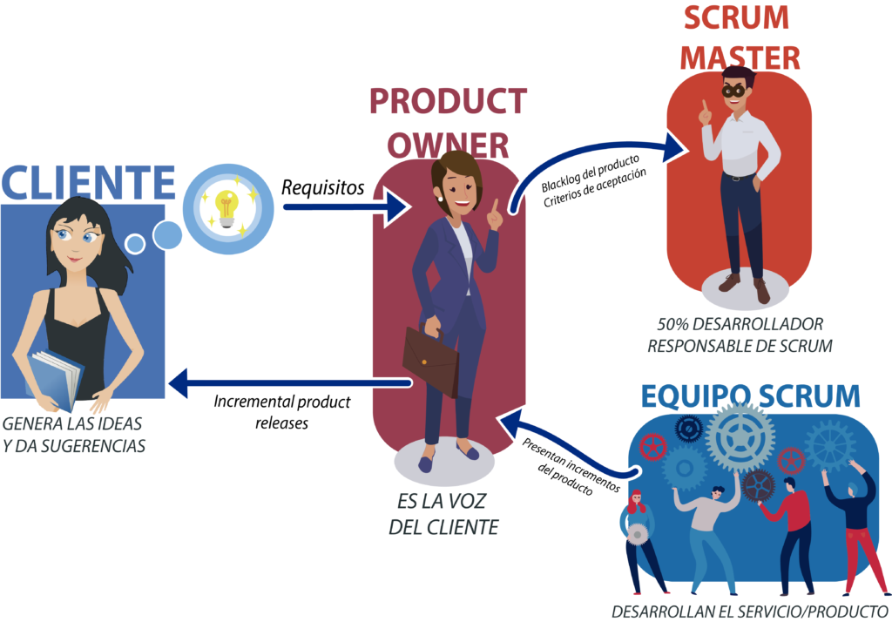

**3. Registro de interesados (stakeholders)**

<https://docs.google.com/spreadsheets/d/1by-seY2TeThtRDTtE00ieu3oDg_rgPSO/edit?usp=sharing&ouid=113241419121088526153&rtpof=true&sd=true>

**4. Acta de constitución del proyecto**

<https://docs.google.com/document/d/1zCqXMNb_2fjxD1oFz3F4Ta5gcwZVUhWG/edit?usp=sharing&ouid=113241419121088526153&rtpof=true&sd=true>

**5. Formar equipo Scrum**

| **INTEGRANTES** | **ROLES** |
| --- | --- |
| Aguilar Condor Cristopher | **Equipo de desarrollo** |
| Cusicuna Mucha Grozny | **Equipo de desarrollo** |
| Chavez Perez Hector | **SCRUM MASTER III** |
| Santa María Astuhuamán Carla Ariana | **Equipo de desarrollo** |
| Lavado Ayala Carlos | **Equipo de desarrollo** |
| Soto Montes Jesús | **Equipo de desarrollo** |
| Rodríguez Santana Renato | **Equipo de desarrollo** |
| Coronado Martinez Mathyas | **Equipo de desarrollo** |
| Suasnabar Gaspar Alexis | **SCRUM MASTER V** |
| Muñico Tadeo Layoned | **Equipo de desarrollo** |
| Gutarra Romo Flor de Maria | **SCRUM MASTER IV** |
| Huaman Verastein Anibal Jhamil | **SCRUM MASTER II** |
| Cangalaya Antezana Jheycit | **Equipo de desarrollo** |
| Rodriguez Mallqui Maycol Rolando | **SCRUM MASTER I** |
| Suazo Vilca Jean Carlos | **Scrum Documentación** |
| Flores Lapa Yeric Luis | **Equipo de desarrollo** |
| Torres Ricse Jean | **Equipo de desarrollo** |
| Oré Tarazona Erick Anton | **Equipo de desarrollo** |
| Huaman Sanchez Juan Anthony | **Equipo de desarrollo** |
| Dolorier Díaz Dennys | **Equipo de desarrollo** |
| Hoces Ricse Alfredo | **Equipo de desarrollo** |

**6. Desarrollar épicas**

ejemplo:

a recomendación del profesor se puede realizar en miro

se tiene que tener el product backlog para antes de eso

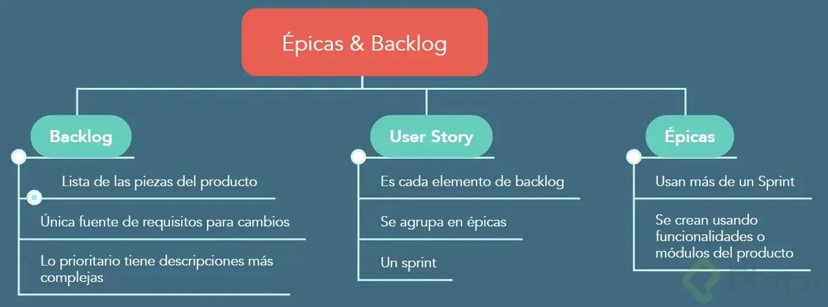

**7. Backlog del Producto**

Esto saldrá del sprint 0

<https://docs.google.com/document/d/1jgX3dadV3XWolrGY-JDIcOlJULsY6DUfEtAP0fDl87I/edit?usp=sharing>

para pasarlo luego a.

<https://docs.google.com/spreadsheets/d/1bi1PqZFwKloS2DeCcygbtGVGxNaIWwC3/edit?usp=sharing&ouid=113241419121088526153&rtpof=true&sd=true>

**8. Backlog priorizado del producto**

Terminar primero la 7

**9. Planificación de lanzamiento**

un cronograma luego de terminar la 8